Typische Themen und Motive romantischer Lyrik (1. Teil)

LÖSUNG

**Eichendorff: Das zerbrochene Ringlein**

Eichendorffs populäres Gedicht „Das zerbrochene Ringlein“ ist um 1815 entstanden und wurde zuerst im Kontext des Romans „Ahnung und Gegenwart“ veröffentlicht. Der schon beim ersten Lesen leicht verständliche Text behandelt das in Volkslied und Lyrik häufig variierte Thema des Liebesleids eines verlassenen Menschen.

Das Gedicht besteht aus fünf Volksliedstrophen mit gleichmäßigem Kreuzreimschema und korrespon-dierendem Wechsel von weiblicher und männlicher Kadenz. Als Metrum liegt dem Gedicht ein regel-mäßiger dreihebiger Jambus zugrunde. Volksliedartig wirken auch die unreinen Reime (V. 1/ V.3 und V. 17/ V. 19), der schlichte und übersichtliche Satzbau, der leicht nachvollziehbare Gedankengang und die einfache Wortwahl, die selbst auffällige Wiederholungen nicht vermeidet (z.B. in der zweiten Strophe)

Diese scheinbar simple sprachliche Gestaltung und das für die Romantiker typische Anlehnen als volks-tümliches Liedgut dürfen aber über die gedankliche Tiefe des Gedichts nicht hinwegtäuschen. Schon in der ersten Strophe deutet sich Eichendorffs psychologische Durchdringung des nur scheinbar trivialen Themas an: Während die Situation des verlassenen Liebenden in einfachen Worten beschrieben wird, weist die Symbolik der nur vordergründig idyllischen Ortsbestimmung „In einem kühlen Grunde“ (V. 1) bereits auf seelische Abgründe und erkaltete Emotionen hin. Das personifizierte „Mühlenrad“ (V. 2) wird zum Symbol unerbittlich weiterlaufenden Lebens und bildet dadurch einen scharfen Kontrast zum Ende der früheren Liebe. In der zweiten Strophe wird auch der Ring als geläufiges Symbol des Treueschwurs personifiziert, sodass er hier durch sein „Entzweispringen“ absichtlich und unmissverständlich auf das Ende der Beziehung hinzuweisen scheint.

Die nächsten beiden Strophen schildern nun zwei mögliche Reaktionen des tief verletzten lyrischen Ichs, die aber schon durch die wiederholte Formulierung „Ich möcht“ (V. 9, V. 13, vgl. auch V. 19) als bloße „Wunschträume“ dargestellt werden. Zunächst stellt sich das lyrische Ich vor, das vaga-bundenartige Leben eines „Spielmanns“ (V. 9) zu führen, um durch die räumliche Trennung von der Geliebten und der an sie gemahnenden Heimat auch die Erinnerung an die unglückliche Liebe zu verdrängen. Als Reaktion auf die Verletzung seiner Gefühle wünscht sich das lyrische Ich den Rückzug in sich selbst, sodass sich zwischenmenschliche Kontakte auf flüchtige Begegnungen bei seinem Ziehen „von Haus zu Haus“ (V. 12) beschränken. Um in dieser selbst gewählten Einsamkeit die belastenden Emotionen bewältigen zu können, möchte das lyrische Ich sein Leid künstlerisch bzw. musikalisch verarbeiten. Auch die nächste Wunschvorstellung des gekränkten Liebenden enthält den Plan, ein Leben fernab der Heimat und der quälenden Erinnerungen zu führen. Das erlittene Liebesleid soll nun aber nicht mehr durch künstlerische Betätigung kompensiert, sondern in offener Aggression, die sich allerdings gegen andere Menschen (nämlich ungenannte Feinde) richtet, ausgelebt werden (V. 13 f.). Dadurch erhofft sich das lyrische Ich zumindest für einige Zeit eine gewisse Beruhigung seines aufgewühlten Inneren, wobei die Worte „stille Feuer“ (V.15) und „bei dunkler Nacht“ (V.16) auf eine Linderung der Liebesqualen hindeutet.

Die letzte Strophe entlarvt dann aber derartige Vorstellungen als bloßes Wunschdenken: Genau wie in der ersten Strophe wird das lyrische Ich durch das Rauschen des Mühlrades an sein gegenwärtiges Leid erinnert und damit in die Wirklichkeit zurückgeholt. Es muss einsehen, dass die Erinnerung an seine unglückliche Liebe niemals, auch nicht durch seine realitätsfernen Wunschvorstellungen, erlöschen wird. Auf diese desillusionierende Erfahrung reagiert er mit verzweifelter Ratlosigkeit, die sich auch im anakoluthischen Satzbau spiegelt (V. 17f.) Während der Plan als Soldat in die Schlacht zu ziehen lediglich einen latenten Todeswunsch enthielt, wird jetzt mit der erneuten Wiederholung der Worte „Ich möchte“ (V. 19) explizit die Sehnsucht nach dem eigenen Untergang ausgesprochen. Der letzte Vers des Gedichts gibt als Begründung die Stille an (Da wär´s auf einmal still“, V. 20), die in der Fantasie des lyrischen Ichs bereits auf dem Schlachtfeld erreicht schien (V. 15), in Wirklichkeit aber erst nach dem Tod eintreten wird: Erst dann wird das lyrische Ich nicht mehr gezwungen sein, das unaufhörliche Geräusch entweder wirklich zu hören oder es als unerbittliches Fortschreiten des Lebens mit der ständigen Erinnerung an den Verlust der Geliebten innerlich zu empfinden.

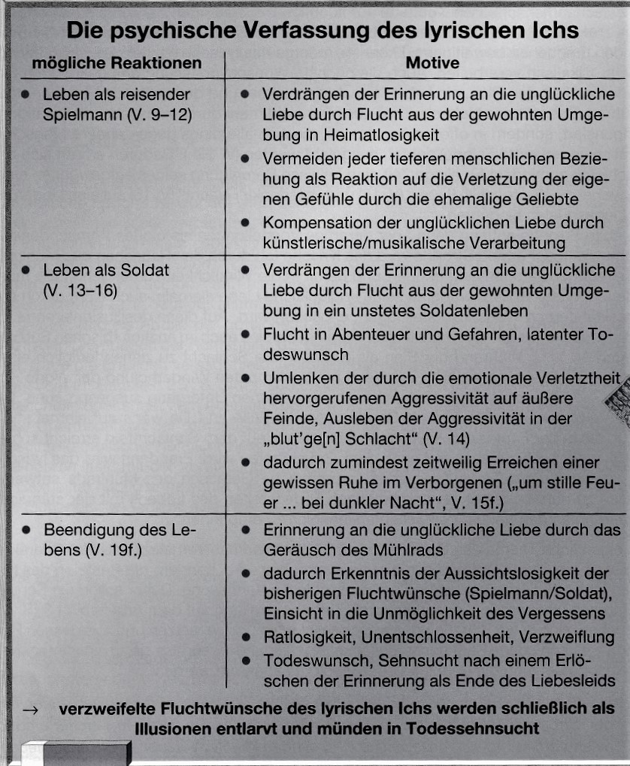

**Sehnsucht und Fernweh**

Einer der wichtigsten Schlüsselbegriffe der Epoche ist der Begriff der Sehnsucht, in dem sich das Lebensgefühl vieler Dichter der Romantik manifestiert. Diese typisch romantische Sehnsucht entsteht aus der grundlegenden Unzufriedenheit mit der als prosaisch empfundenen Realität mit ihrem nüchternen Zweckrationalismus, weshalb sie auch mit den Gefühlen der Wehmut und Melancholie verwandt ist. Sie spiegelt den Wunsch eines Ausbruchs aus der einförmigen Alltagswelt mit ihren Eingrenzungen und Beschränkungen wider und richtet sich auf ein idealisiertes Traumreich, das häufig auch religiös gedeutet wird. Da es sich bei dieser verklärten magischen Welt letztlich nur um eine realitätsferne Utopie handelt, kann sie auch nur vage angedeutet oder symbolisch erfasst, nie jedoch genauer beschrieben oder gar historisch und geografisch fixiert werden. Daher muss die romantische Sehnsucht auch ewig ungestillt bleiben: Auch wenn sie den Wunsch nach räumlicher Veränderung hervorruft und durch einen häufig symbolisch vermittelten „Ruf in die Ferne“ die typisch romantische Wanderlust weckt, so geht es doch nie darum, ein konkretes Ziel zu erreichen und dort länger zu verweilen oder gar in „philisterhafter“ Weise auf Dauer sesshaft zu werden.

**Eichendorff: Sehnsucht (1.,2.,4.)**

Die wohl bekannteste dichterische Ausgestaltung des Motivs findet sich in Eichendoffs auch „Sehn-sucht“ betiteltem Gedicht, das durch seine verdoppelten Volksliedstrophen einen deutlichen Lied-charakter aufweist. Das lyrische Ich befindet sich in einer in Eichendorffs Dichtungen häufig vorkom-menden „Fenstersituation“ und blickt aus der begrenzten Enge eines Hauses in die „weite Ferne“ (V. 3), welche sich in der „prächtigen Sommernacht“ (V. 8) als Zeit der geheimnisvollen Entgrenzung au-ßerhalb des Hauses erstreckt. Als sich der Ton eines Posthorns von der nächtlichen Stille abhebt, wird durch diesen „Ruf aus der Ferne“ die Sehnsucht des lyrischen Ichs geweckt („Das Herz mir im Leib ent-brennte“, V. 5), die sich gleich in Wanderlust und dem drängenden Wunsch mitzureisen äußert. Dabei wird die Intensität dieses Gefühls durch den Ausruf (V. 7f.) und vor allem die Interjektion „Ach“ (V. 7) sprachlich verdeutlicht.

In der zweiten Strophe werden zunächst zwei „junge Gesellen“ (V. 9) beschrieben, deren Situation (ge-meinsames Wandern durch die Natur, Singen) einen deutlichen Kontrast zur Situation des lyrischen Ichs bildet, wobei sich die im Gedicht dargestellte Welt zunehmend ausweitet. Die zweite Hälfte des Gedichts (V.13-24) gibt den Inhalt des Liedes der beiden Gesellen wieder, sodass der formalen Einteilung in drei Strophen eine inhaltliche Zweiteilung gegenübersteht. In der zweiten Strophe be-singen die Gesellen noch eine raue und wilde Natur (V. 13-16), wobei man sich bei „schwindelnden Felsenschlüften“ (V. 13) und „Quellen, die von den Klüften sich stürzen“ (V. 15f.) an eine unwegsame Gebirgslandschaft erinnert fühlt.

In der dritten Strophe jedoch wird eine vom Menschen kultivierte Natur dargestellt (Gärten, V. 18; Lauben, V. 19; Brunnen, V.23), die Züge des gängigen Italienbildes trägt. Das ferne Ziel der Sehnsucht erscheint als Land der Kunst und Musik (V. 22), der Bildhauerei und Architektur (V. 17; V. 20), in wel-chem die Vergangenheit immer noch gegenwärtig ist, aber auch ein Land der Liebe (V. 21). Im Gedicht selbst wird das scheinbare Ziel der Sehnsucht nicht erreicht, sondern existiert nur im Lied der beiden Gesellen und damit auch als vage Wunschvorstellung in der Fantasie des lyrischen Ichs, das jedoch un-verändert lauschend am Fenster steht. Auf die Unerfüllbarkeit des Wunsches, die beiden Gesellen auf ihrem Weg zu begleiten, weist schon der Konjunktiv als Modus des Irrealen hin („Ach, wer da mitreisen könnte“ (V. 7). Dem Leser des Gedichts wird dieser rein fiktive Charakter der poetischen Traumwelt kaum bewusst, da Eichendorff durch den weit gespannten Satzbau die syntaktische Abhängigkeit des verselbstständigten Liedes vom Verb „Sie sangen“ (V. 17) gezielt im Unklaren lässt. Das lyrische Ich ist in der zweiten Hälfte des Gedichts unmerklich aus demselben verschwunden, seine in der ersten Strophe angedeutete Situation spiegelt sich in der dritten Strophe, in welcher „die Mädchen am Fen-ster lauschen“ (V. 21), sodass auch am scheinbaren Ziel der Sehnsucht diese nicht etwa gestillt wird, sondern als Grundgefühl weiter andauert. Anstelle des Posthorns aus der ersten Strophe erwarten die Mädchen „der Lauten Klang“ (V. 22) als akustisches Signal der erwachenden Sehnsucht, wobei auch die Wiederholung der atmosphärischen Zeitbestimmung „In der prächtigen Sommernacht“ jeweils am Strophenende (V. 8/ V. 24) den inhaltlichen Rahmen betont

Fazit:

**Die romantische Sehnsucht wird in diesem Gedicht durch einen geringfügigen äußeren Anlass ge-weckt und mit vagen inhaltlichen Wunschvorstellungen verknüpft, um schließlich wieder in einem unendlichen Kreislauf im ewig gleichen Gefühl der Sehnsucht zu münden.**

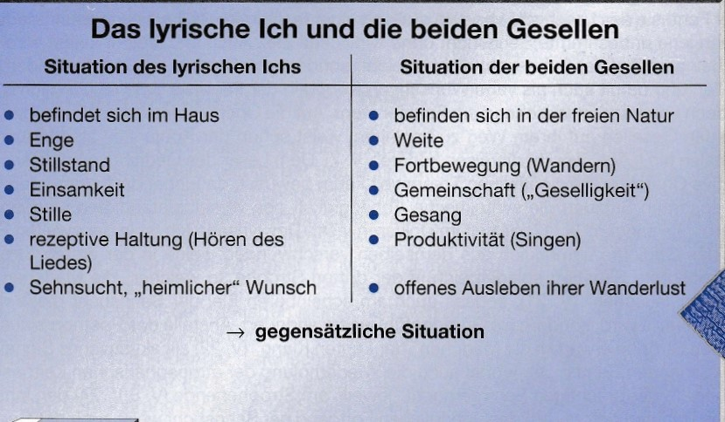

**3. )**

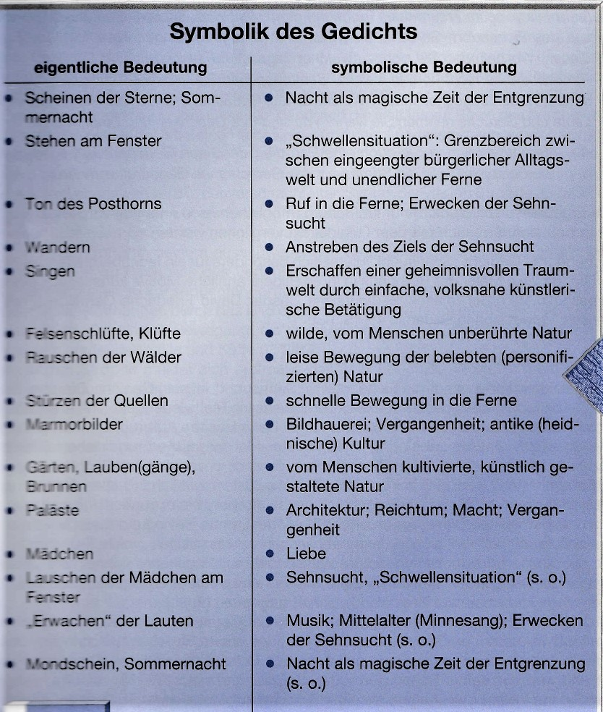

**Eichendorff: Die zwei Gesellen**

**1./2. Strophe:**

In den ersten beiden Strophen herrscht optimistische Aufbruchstimmung. Die jungen Gesellen ver-lassen „jubelnd“ (V. 3) zum ersten Mal das vertraute und sichere Elternhaus und haben offenbar ehr-geizige Pläne für ihre Zukunft, in der sie „was Recht`s in der Welt vollbringen“ (V. 8), also sich in irgend-einer Form selbst verwirklichen wollen. Nach welchen „hohen Dingen“ (V. 6) sie dabei eigentlich genau streben, bleibst zunächst unklar. Dieser Aufbruch in eine unbestimmte Ferne und damit in eine un-gewisse Zukunft vollzieht sich in der symbolischen Jahreszeit des „vollen Frühlings“ (V. 5), der durch eine synästhetisch geprägte Wassermetaphorik gekennzeichnet wird (hellen,/ Klingenden, singenden Wellen“, V. 4f.). Ihr Enthusiasmus überträgt sich dabei auf alle Menschen, denen sie auf ihrer Wan-derschaft begegnen (V. 9).

**3. Strophe:**

In der dritten Strophe wird das Schicksal des ersten Gesellen beschrieben, dessen Reise offenbar ein schnelles Ende gefunden hat: Er heiratet in eine wohlhabende Familie ein und wird von seiner Schwiegermutter mit „Hof und Haus“ (V. 12) versorgt, was eher den Eindruck einer Zweckheirat als einer Bindung aus Liebe erweckt. Er begnügt sich mit einer bürgerlichen Existenz, was auf der Ebene der Symbolik dadurch verdeutlicht wird, dass die ins Unendliche gerichtete Wanderbewegung nun reduziert wird auf das gleichförmige, einschläfernde Wiegen eines Kindes. Er sieht „behaglich“ aus seiner begrenzten bürgerlichen Enge „ins Feld hinaus“ (V. 15).Die symbolische Aufwärtsbewegung der beiden Gesellen in der Aufbruchssituation („nach hohen Dingen“, V. 6)ist zu einer horizontalen Bewegung lediglich des Blicks verkommen, die gesamte Lebensführung ist „verflacht“. Die negative Bewertung dieser Existenzform wird sprachlich noch durch die ironisierenden Diminutivformen „Liebchen“ (V. 11), „Bübchen“ (V. 13) und „Stübchen“ (V. 14) sowie durch den schlichten Satzbau verdeutlicht, in dem sich das einförmige Leben des ersten Gesellen widerspiegelt.

**4./ 5. Strophe:**

Dem Schicksal des zweiten Gesellen sind zwei Strophen gewidmet, was darauf hinweist, dass sein Lebensweg nicht so schnell zu einer vermeintlichen „Erfüllung“ gelangt. Er gibt sich offenbar ganz den Verlockungen des faszinierend bunten Lebens hin, wobei die „verlockend` Sirenen (V. 18) ebenso wie die „buhlenden Wogen“ (V. 19) unmissverständlich auf sinnliche Verführung hindeuten. Im Gegensatz zur bürgerlichen Form der Bindung, die der erste Geselle bereitwillig gewählt hat, verfällt der zweite Geselle den Versuchungen erotischer Abenteuer, die mit echter Liebe allerdings genauso wenig zu tun haben. Dass es sich bei dieser Existenzform nur um eine scheinbare Erfüllung und um (Selbst-)Betrug handelt, wird schon an der Formulierung „sangen und logen“ (V. 16) deutlich. Hier hat sich die die symbolische Aufwärtsbewegung des Anfangs sogar in eine eindeutige Abwärtsbewegung verkehrt, wobei mit „Grund“ (V. 17) und „Schlund“ (V.20) der Zustand moralischen Zerfalls gemeint ist. Auch die Wellenmetaphorik der ersten Strophe wird in der vierten Strophe wieder aufgegriffen und negativ bewertet. Das Stilmittel der Synästhesie findet sich ebenfalls wieder („farbig klingenden Schlund“, V. 20), hier verdeutlicht es allerdings die Desorientierung des zweiten Gesellen, der durch die vielfältigen Reize des buntbewegten Lebens wie geblendet ist. Seine Haltlosigkeit und sein Ausgeliefertsein werden sprachlich dadurch hervorgehoben, dass er auch grammatikalisch nicht mehr das handelnde Subjekt, sondern das Objekt der „tausend Stimmen“ (V. 17) ist, sein abenteuerlich verschlungener Lebensweg wird in der verschachtelten Syntax der vierten Strophe abgebildet.

Die Folgen einer derartigen Lebensführung werden in der fünften Strophe verdeutlicht, die von einer trostlosen Grundstimmung geprägt ist. Als der zweite Geselle erst im hohen Alter und erschöpft von seinem ausschweifenden Lebenswandel wieder zu Besinnung kommt, muss er im Rückblick das Ver-fehlen der einst so hoch gesteckten Lebensziele resigniert feststellen. In konsequenter Fortführung der Wassermetaphorik wird das völlige Scheitern aller Hoffnungen durch das Bild des „im Grunde“ ver-sunkenen „Schifflein(s)“ (V. 23) dargestellt. Die einzige Bewegung, die nun noch spürbar ist, ist das Sich-Ausbreiten der um sich greifenden Stille und Kälte (V. 24f.).

**6. Strophe:**

In der letzten Strophe meldet sich erstmals das lyrische Ich zu Wort. Es greift auf die Aufbruchs-stimmung der ersten Strophe zurück (V. 26-28), wodurch ein inhaltlicher Rahmen gebildet wird. Aller-dings deutet schon die Variation des Wortlauts (statt „Klingenden, singenden Wellen“, V. 4, nun „ Es singen und klingen die Wellen“ (V. 26) darauf hin, dass nicht etwa ein vergleichbarer Vorgang einfach neu beginnt, sondern dass eine nicht mehr rückgängig zu machende Entwicklung stattgefunden hat. Auch der Wechsel vom Präteritum zum Präsens zeigt an, dass die Erzählung von den zwei Gesellen be-endet ist und nun eine Wendung ins Allgemeingültige erfolgt. Das lyrische Ich bedauert ausdrücklich („Die Tränen im Auge mir schwellen“, V. 29) in verallgemeinernder Form „so kecke Gesellen“ (V. 28), die so euphorisch in die weite Welt und damit in ihr Leben hinausziehen. Durch diesen Kommentar wird verdeutlicht, wie groß die Gefahr des Scheiterns bei der individuellen Lebensplanung ist, was der Leser des Gedichts auch auf sich selbst beziehen kann. Nach dem Gedankenstrich, der den Lesefluss verzögert und dadurch Gelegenheit geben soll, über die eigene Lebensgestaltung nachzudenken, stellt das lyrische Ich im letzten Vers den christlichen Glauben als einzig sinnvolle Alternative zu den Irrwegen der beiden Gesellen dar.